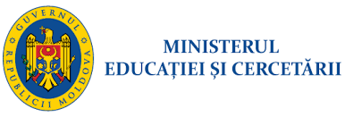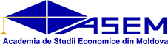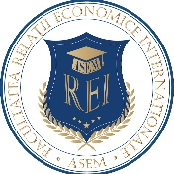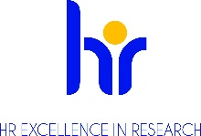
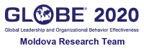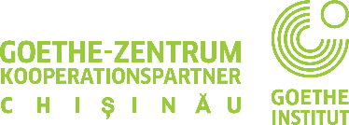

P R O G R A M

MASA ROTUNDĂ

“Multilingvism și Interculturalitate în Contextul Globalizării”
EDIŢIA a III-a

in memoriam
Gheorghe Moldovanu,
conferențiar universitar,
doctor habilitat

27 mai 2022,

Academia de Studii Economice din Moldova
Sala 203, Bl. F
str. 61 Mitropolit Gavriil Bănulescu-Bodoni,
Chișinău, Republica Moldova
Chişinău-2022

COMITETUL ŞTIINŢIFIC AL EVENIMENTULUI:

Dodu-Gugea Larisa, doctor în economie, conferențiar universitar, Decan Facultatea REI, Academia de Studii Economice din Moldova
Staver Liliana, cercetător, Șef Serviciu Știința, Academia de Studii Economice din Moldova
Roșcovan Nina, doctor în filologie, lector universitar, Departamentul Limbi Moderne, Academia de Studii Economice din Moldova
Romanova Anastasia, doctor în filologie, lector universitar, Departamentul Limbi Moderne, Academia de Studii Economice din Moldova
Rusu Djulieta, doctor în economie, conferențiar universitar, Departamentul Limbi Moderne, Academia de Studii Economice din Moldova
Pîrlog Angela, doctor în economie, lector universitar, Departamentul Limbi Moderne, Academia de Studii Economice din Moldova
Hîrbu Stella, lector universitar, Departamentul Limbi Moderne, Academia de Studii Economice din Moldova

COMITETUL ORGANIZATORIC AL EVENIMENTULUI:

Dodu-Gugea Larisa, doctor în economie, conferențiar universitar, Decan Facultatea REI, Academia de Studii Economice din Moldova
Roșcovan Nina, doctor în filologie, lector universitar, Departamentul Limbi Moderne, Academia de Studii Economice din Moldova
Rusu Djulieta, doctor în economie, conferențiar universitar, Departamentul Limbi Moderne, Academia de Studii Economice din Moldova
Hîrbu Stella, lector universitar, Departamentul Limbi Moderne, Academia de Studii Economice din Moldova
Mamaliga Alla, lector universitar, Departamentul Limbi Moderne, Academia de Studii Economice din Moldova
Pîrlog Angela, doctor în economie, lector universitar, Departamentul Limbi Moderne, Academia de Studii Economice din Moldova
Vasilache Sergiu, lector universitar, Departamentul Limbi Moderne, Academia de Studii Economice din Moldova
Bolgari Natalia, lector universitar, Departamentul Limbi Moderne, Academia de Studii Economice din Moldova
Vacarciuc Ana, studenta an. II, licența, BA-205, Academia de Studii Economice din Moldova

ORGANIZAREA COMUNICĂRILOR

- Comunicări (10 minute + 10 minute dezbateri/ întrebări)
P R O G R A M U L

Evenimentului Științific

Multilingvism și Interculturalitate în Contextul Globalizării
Ediția a III-a

in memoriam
Gheorghe Moldovanu, conf. univ., dr. hab.

Vineri, 27 mai 2022

10:30 – 11:00 Înregistrarea Participanților la eveniment
On-line: platforma ZOOM - https://us06web.zoom.us/j/86238545590
Off-line: sala 203, bl. F, str. 61 Mitropolit Gavriil Bănulescu-Bodoni,
Chișinău, Republica Moldova

11:00 – 13:30 Masa Rodundă: Cominucări și Discuții

Moderator: Nina Roscovan, doctor, lector universitar.

- Mesaj de salut din partea Dnei Prorector pentru cercetare și parteneriate, Cociug Victoria, doctor, conferențiar universitar, Academia de Studii Economice din Moldova
- Mesaj de salut din partea Decanului Facultății Relații Economice Internaționale, Dna Dodu-Gugea Larisa, doctor, conferențiar universitar, Academia de Studii Economice din Moldova
- Mesaj de salut din partea Partenerilor evenimentului - Agenția Universitara a Francofoniei, Dna Claudia Vișan director al Biroului Național AUF-Moldova
- Mesaj de salut din partea Partenerilor evenimentului Centrului Cultural „Goethe-Zentrum Chisinau” Dna Gîrlă Corina, Director
- Mesaj de salut din partea invitaților speciali Dna Prus Elena, doctor habilitat, profesor universitar, Universitatea Liberă Internațională din Moldova
- Mesaj de salut din partea invitaților speciali Dna Borcoman Raisa, doctor, conferențiar universitar, Academia de Studii Economice din Moldova

Comunicari:

- Accessibility through language in the human machine era, Soltan Angela, Universitatea de Stat din Moldova, Acțiunea COST Language in the Human Machine Era (LITHME);
- GLOBE – instrument de evaluare a impactului culturii naționale asupra managementului, Pirlog Angela, doctor în economie, lector universitar, Departamentul Limbi Moderne, ASEM;
- Rolul activităților extracurriculare in limbi străine in formarea competențelor interculturale, Rusu Djulieta, doctor în economie, lector universitar, Departamentul Limbi Moderne, ASEM ;
- Incorporating Global Citizenship Education into Business English Lessons, Nadejda Bacimanova, lector universitar, Departamentul Limbi Moderne, Academia de Studii Economice din Moldova;
- The Phenomenon of Multicultural Communication and its Influence on The International Tourism Industry : Perspectives and Consequences, Diaconu Luminita, lector universitar, Departamentul Limbi Moderne, Academia de Studii Economice din Moldova;
- Multilingvismul in era Industriei 4.0, Andronic Carolina, lector universitar, Departamentul Limbi Moderne, Academia de Studii Economice din Moldova;
- Diversity of Identity, Bilingualism and Pluriculturalism in Western and Eastern Cultures, Dodu-Savca Carolina, doctor în filologie, conferențiar universitar, Universitatea Liberă Internațională din Moldova, Ernu Elena, studenta Universitatea Liberă Internațională din Moldova;
- Intercultural Management for an economic and business sustainability, Plămădeală Olivia, studentă, Ciclul I Licența, Facultatea REI, Academia de Studii Economice din Moldova.

13:00 – 13:30 Încheierea evenimentului

